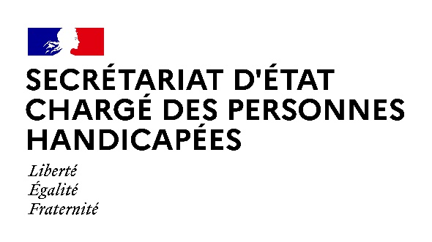

Paris, le 1er octobre 2021

NOTE AUX RÉDACTIONS

Madame Sophie CLUZEL, Secrétaire d’État auprès du Premier ministre chargée des Personnes handicapées, se rendra lundi 4 octobre à Bordeaux (Gironde). Ce déplacement s’effectue dans le cadre du lancement de l’étude-action nationale sur l’accès à la Prestation de compensation du handicap (PCH) pour les personnes en situation de handicap psychique, cognitif ou présentant un trouble du neuro-développement.

Déroulé prévisionnel :

9h15 : Echanges avec le Président du Conseil départemental de Gironde
(1 esplanade Charles de Gaulle, 33000 Bordeaux)

- Séquence non ouverte à la presse.

9h45 : Table ronde sur l’accès à la Prestation de compensation du handicap (PCH) pour les personnes en situation de handicap psychique, cognitif ou présentant un trouble du neuro-développement, dans le cadre du lancement de l’étude-action nationale
(1 esplanade Charles de Gaulle, 33000 Bordeaux)
- Interventions de la Caisse nationale de solidarité et d’autonomie (CNSA), de la Direction générale de la cohésion sociale (DGCS) et des associations

- Témoignages d’évaluateurs et échanges avec les agents de la Maison départementale des personnes handicapées (MDPH) de Gironde

11h30 : Echanges avec des personnes bénéficiant de la PCH et d’un dispositif d’habitat inclusif
(59 quai Richelieu, 33000 Bordeaux)

ACCRÉDITATIONS – Préfecture de la Gironde :
pref-communication@gironde.gouv.fr

CONTACT PRESSE – Secrétariat d’État chargé des Personnes handicapées :
seph.communication@pm.gouv.fr

Les mesures barrières et notamment la distanciation physique seront strictement respectées. Le port du masque sera obligatoire pour l'ensemble des participants, en intérieur. La présentation du pass sanitaire sera requise pour l’accès à certains lieux.

